Отчёт по индивидуальному проекту часть 5.

Добавление к сайту остальных элементов

Егина Ангелина НБИбд-01-21

Содержание

# 1 Цель работы

Научиться добавлять элементы

# 2 Задание

Сделать записи для персональных проектов. Сделать пост по прошедшей неделе. Добавить пост на тему по выбору. -Языки научного программирования.

# 3 Выполнение лабораторной работы

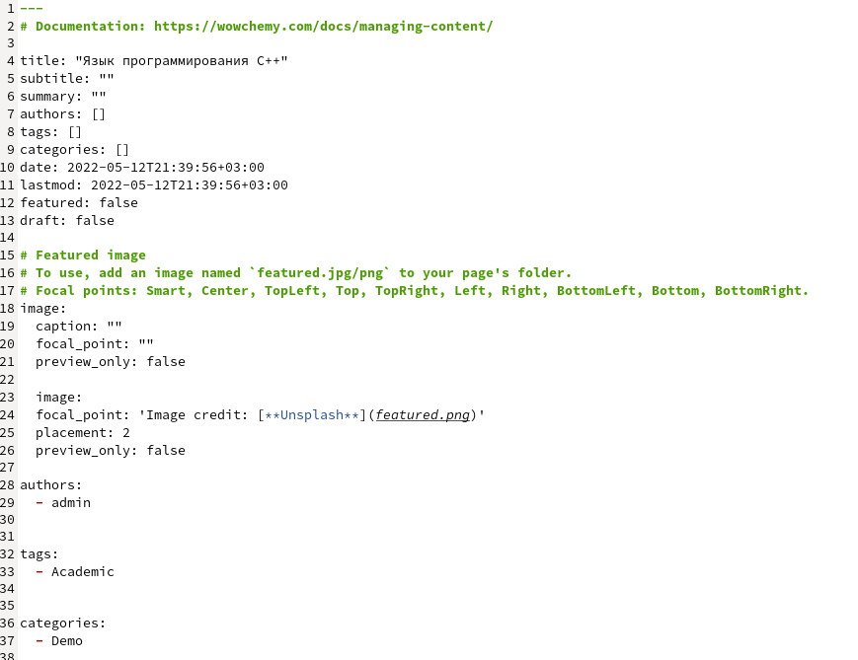

Захожу в папку для создания постов, и начинаю добавлять новую папку с названием языка программирования С++. Редактирую и сохраняю.

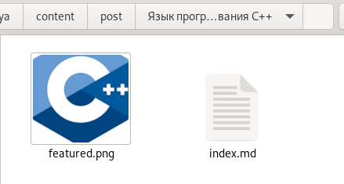

Добавила картинку.

Снова создаю новую папку в папке постов, которая будет называться “Моя прошедшая неделя”. Редактирую и сохраняю.

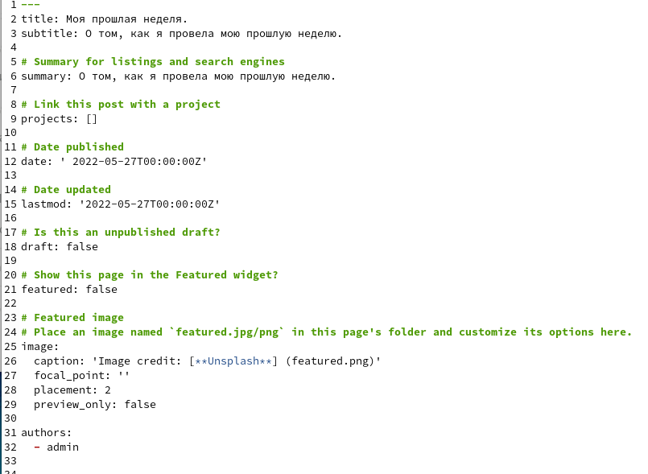

Добавляю картинку по главной теме о моей неделе.

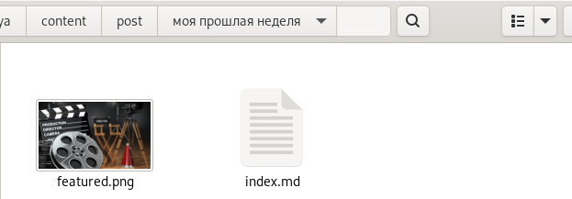

После я захожу в папку где создаются проекты. И начинаю менять название папки example на Спорт и ЗОЖ. Захожу в файл мд и начинаю редакцию, добавляю картинку, сохраняю.

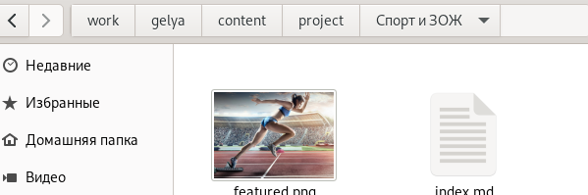

Захожу в главную папку и открываю её в терминале, нажимаю команду hugo server для обновления и выдачи ссылки на мой сайт.

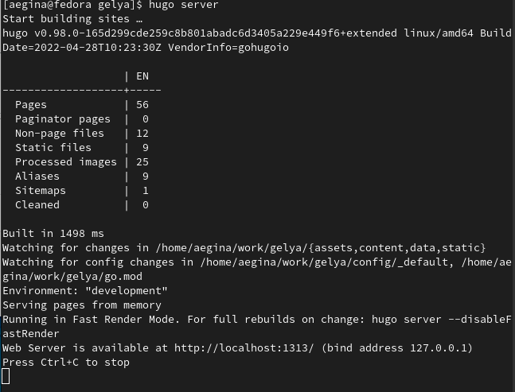

Захожу на сайт, убеждаюсь, что всё получилось:

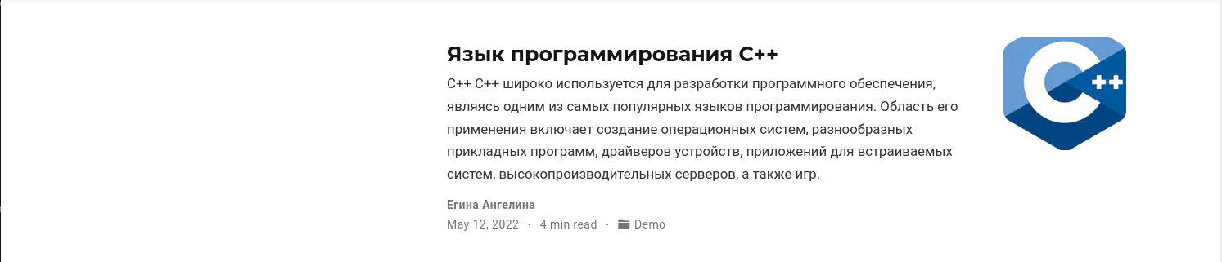

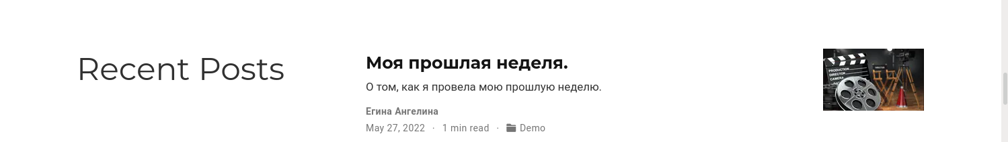

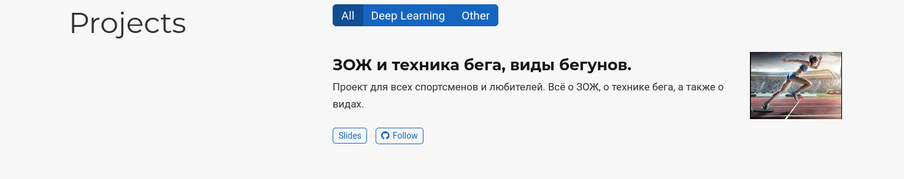

# 4 Выводы

Я научилась добавлять элементы на сайт.